客流分析
一、系统介绍
商场客流是一个很容易受到各种因素影响的范畴。不同的商场，由于受交通、地理位置、特色等因素制约，客流在数量、层次等方面均大相径庭。同一商业街区的商场由于气候、时间、营销因素以及宏观经济因素、政治法律因素等影响，客流也会呈现出很大的差别，这是客流的不确定性特征。在新世纪的信息社会里，处处都有可利用的信息，只要我们用高科技的手段采集和分析信息，就可以把握住商机。利用商场客流分析检测系统后，商场可以有以下收益：
1. 可以利用报表中的各种综合统计数据更好地管理购物中心。
2. 提高宣传和广告的效益、监测促销活动的实际效果。
3. 掌握顾客平均驻留时间，研究增加驻留时间的新手段。
4. 根据各时间段顾客数量，更好的规划当班员工数量。
5. 系统给出指定区域内的人流分布状况，给出黄金位置的分布状况，商家可以据此对货物场所进行重新分配，以获取最大利润。
6. 商家可通过对历史人流数据进行建模，对短期内未来人流进行预计。
7. 系统可给出不同时间段（不同季节、每周的不同时间或每天的不同时间）的人流变化，商家可以通过分析这些数据，合理分配服务人员的作息时间。
- 需求分析
2.1 实时客流分析
2.1.1实时客流统计——统计当前连接指定SSID网络的人数
- 展现形式：以曲线图的形式来表达。
- 时间段：以一分钟、半小时、一小时为时间段。
- 时间粒度：每分钟取一个点。
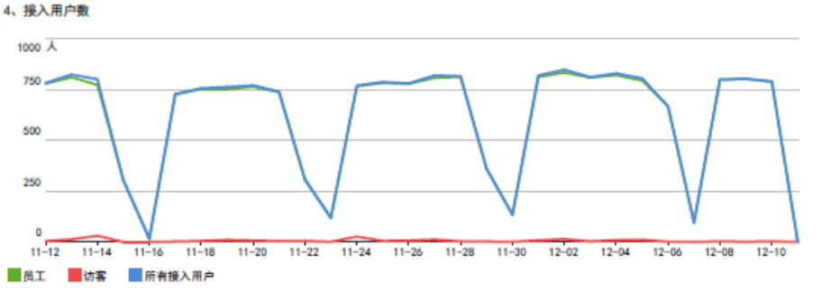
- 横坐标为时间，纵坐标为人数，在图形中加以标注和说明。将鼠标放置曲线时显示具体人数。
2.1.2实时客流分布——显示当前所有顾客的热力分布图
- 展现形式：以柱状图形式来表达
2. 在柱状图中，横坐标为AP及其位置。纵坐标为当前接入该AP的人数。
2.2历史客流统计
2.2.1 到店统计——统计连接指定SSID网络的用户数
- 展现形式：以曲线图的形式来表达。
- 时间段：以天或周或月三种形式为时间段。
- 时间粒度：每天取一个点。
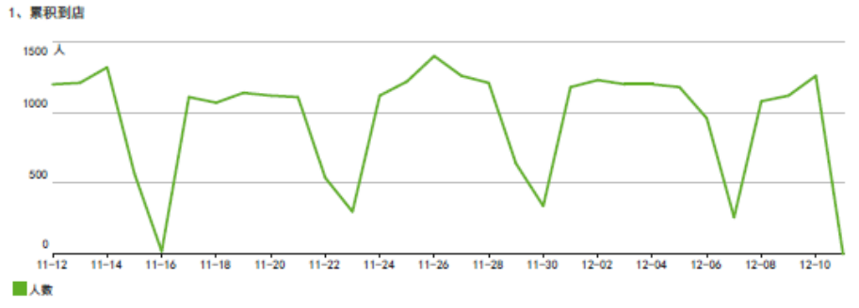
- 以横坐标为时间，纵坐标为人数,在图形中加以标注和说明。将鼠标放置曲线时显示具体人数。
2.2.2 老顾客到店统计——统计曾经连接指定SSID网络，今天再次到店的顾客数。
- 展现形式：以曲线图的形式来表达。
- 时间段：以天或周或月三种形式为时间段。
- 时间粒度：每天取一个点。
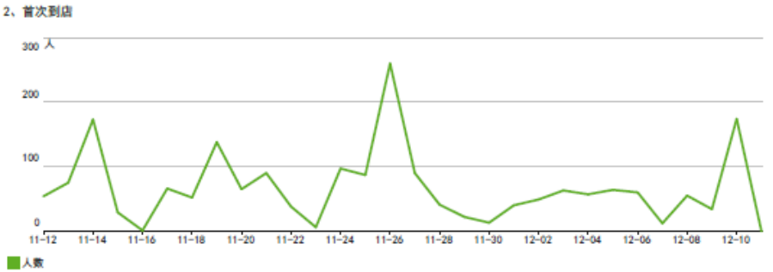
- 横坐标为时间，纵坐标为人数,在图形中加以标注和说明。将鼠标放置曲线时显示具体人数。
2.2.3 新顾客统计——统计以前未连接过AP，首次连接AP的用户数
- 展现形式：以曲线图的形式来表达。
- 时间段：以天或周或月三种形式为时间段。
- 时间粒度：每天取一个点。
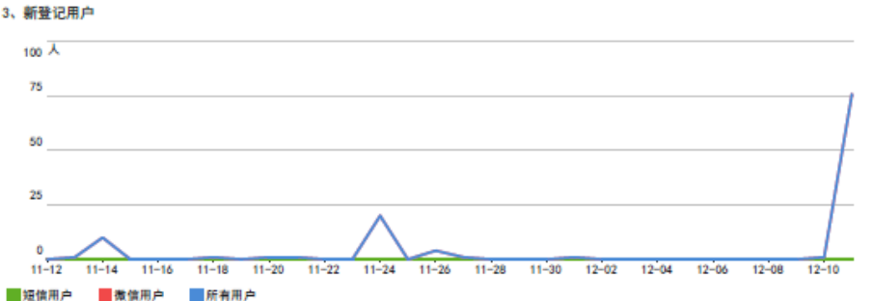
- 横坐标为时间，纵坐标为人数。不同的认证形式用不同颜色的曲线表示。并在图形中加以标注和说明。将鼠标放置曲线时显示具体人数。
2.2.4 返店率统计——统计一天内老顾客到店人数与到店总人数的比值
- 展现形式：以曲线图的形式来表达。
- 时间段：以天为时间段。
- 时间粒度：每天取一个点。
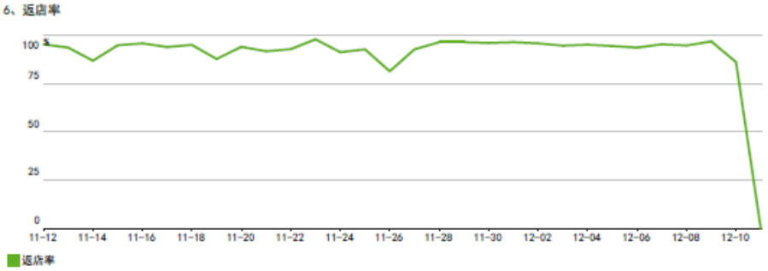
- 横坐标为时间，纵坐标为返店率。并在图形中加以标注和说明。将鼠标放置曲线时显示具体人数。
2.2.5 驻留时间——统计一天内不同驻留时间长度的顾客数量
- 展现形式：以曲线图的形式来表达。
- 时间段：以天为时间段。
- 时间粒度：每天取一个点。
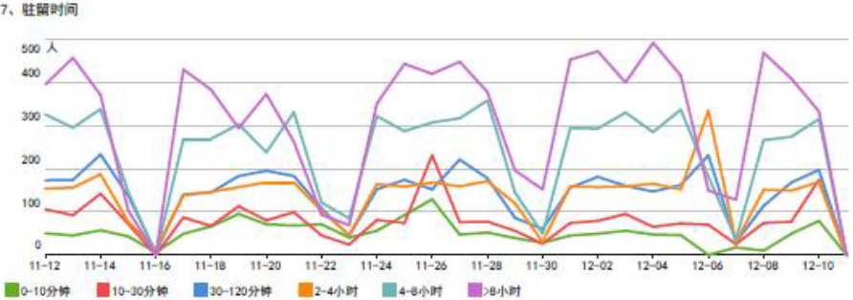
- 横坐标为时间，纵坐标为人数。不同的驻留时间长度用不同颜色的曲线表示。并在图形中加以标注和说明。将鼠标放置曲线时显示具体人数。
2.2.6 报表导出
- 导出格式：PDF的格式
- 导出内容：2.2中展示的内容
- 文字说明：可以选择不同的SSID网络和日期，将其统计结果导出
2.3 统计信息对比
2.3.1 同一SSID网络中的统计信息对比
1. 展现形式：以曲线图的形式展示
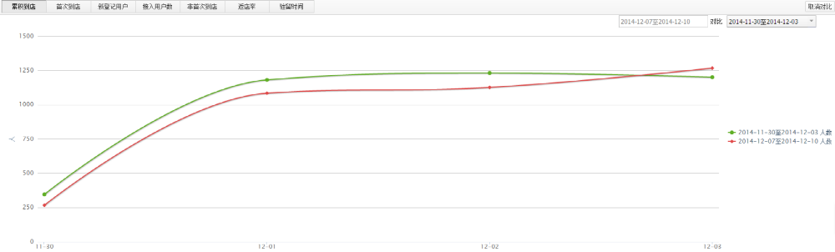
2. 文字说明：选择不同的日期进行对比，在曲线图中用不同颜色的曲线表示不同时间段的统计信息。
3. 对比内容：可以分别对到店统计，老顾客到店统计，新顾客统计，返店率统计的信息进行对比。
2.4综合统计信息显示
2.4.1数据显示——在前台页面显示所有数据统计分析
- 展现形式：以列表的形式来表达。
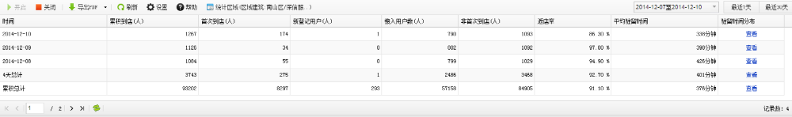
- 显示内容：时间、累计到店、新增顾客、返店人数、返店率、平均驻留时间、驻留时间分布
- 文字说明：可以选择显示最近一周或一个月的统计结果。
2.4.2 员工信息统计
- 展现形式：以表格的形式来表达。
- 展示内容：手机MAC，手机号，微信号
2.4.3 驻留时间分布——根据驻留时间长度，统计驻留时间分布
- 展现形式：以饼状图的形式来表达。
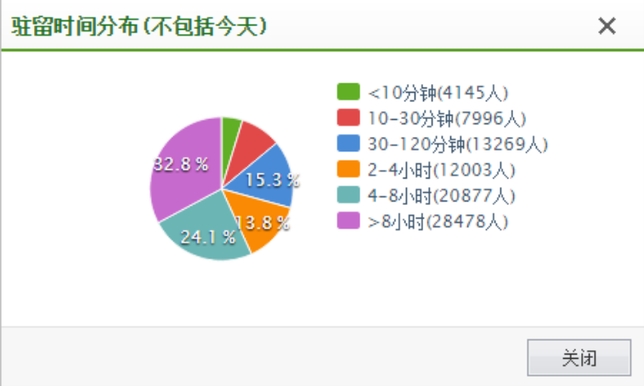
- 饼状图中显示为驻留不同时间长度的人数与总人数的比率，不包含今天的数据。
- 文字说明：可以选择日期进行查看驻留时间的分布。
2.4.4 报表导出
1. 导出格式：Excel表格
2. 导出内容：2.5.1和2.5.2表格中展示的内容
3. 文字说明：可以选择不同的SSID网络和日期，将其统计结果导出

